Hra použita první prezenční hodinu „elektřina“
- S žáky dodržujeme po celou dobu rozestupy a pracujeme v rouškách
- Společně se učíme nový jazykolam, který je obtížný a delší.
- Začínám a řeknu první část jazykolamu, posílám elektrický proud dál, žák naproti danou část zopakuje a posílá signál dál na dalšího žáka.
- Jakmile se vystřídáme všichni, ujmu se slova a přidávám další část jazykolamu.
- Takto se části nabalují na sebe a žák si je lépe zapamatuje.

,, V Londýne u lorda Donalda dávali lahodné bledule, hladoví blondýni lepili okolo loudavě cedule, ledaři dodali do skladu jeden den před lednem v poledne dva kýble ledu a další led dodají v době dohledné – na hláskové švy“

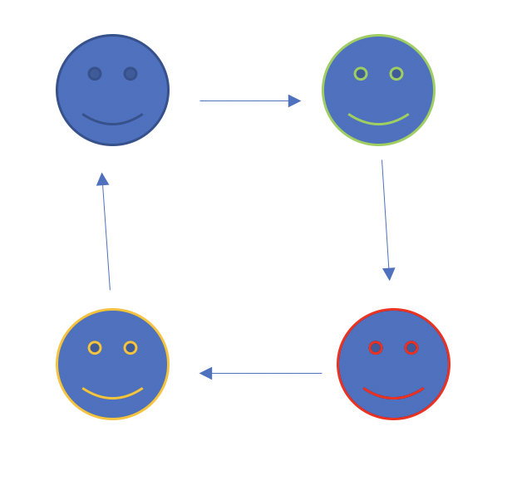

- Žák rozvíjí správnou artikulaci
- Paměť
- Uvolňuje čelist pro lepší výslovnost

